Cultes dans la Région Jura-Lac - Octobre 2015

CULTES  Dimanche à  10H00 | 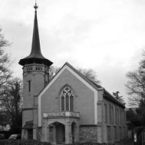  VERSOIX | 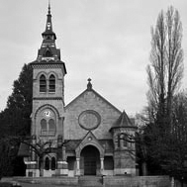  GENTHOD | 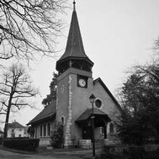  CRÊTS | 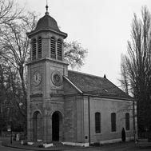  PETIT-SACONNEX
4 octobre | Bruno Gérard  Cène  Ecole du dimanche |  | Andreas Fuog  Cène | Jean-Marie  van Trappen  Cène
Samedi  10 octobre |  |  | 18h  Andreas Fuog  Cène
11 octobre | Culte découverte  Equipe laïque  Ecole du dimanche | Bruno Gérard  Cène |  | Andreas Fuog  Cène
18 octobre | Jean-Marie  Van Trappen  Cène  Ecole du dimanche |  | Elisabeth Schenker | Irène Monnet  Cène
Samedi  24 octobre |  |  | 18h  Equipe laïque  Cène
25 octobre | Irène Monnet  Ecole du dimanche | Jean-Marie  van Trappen |  | Recueillement  Equipe laïque

Bienvenue à toutes et tous

